**Un Modelo Analógico para Mejorar la Comunicación en la UCACUE**

An Analogical Model to Improve Communication at UCACUE

**Artículo de investigación**

**AUTOR (ES):**

Dr. C. Fernando Mauricio León-Martínez[1]

*Correo: fleon@ucacue.edu.ec*

*Código Orcid:*[*https://orcid.org/0000-0002-3969-2986*](https://orcid.org/0000-0002-3969-2986)

Universidad “Católica de Cuenca – Ecuador”

Dr. C. Hilda Saladrigas Medina[2]

*Correo:* [*saladrigas1965@gmail.com*](mailto:saladrigas1965@gmail.com)

*Código Orcid:* [*https://orcid.org/0000-0001-5601-8267*](https://orcid.org/0000-0001-5601-8267)

*Universidad de la Habana Cuba*

Ing. Fredy Eduardo León Martínez1

*Correo:* [*fleonm@ucacue.edu.ec*](mailto:fleonm@ucacue.edu.ec)

*Código Orcid:* [*https://orcid.org/0000-0001-6811-1135*](https://orcid.org/0000-0001-6811-1135)

*Universidad Católica de Cuenca – Ecuador.*

|  |  |  |
| --- | --- | --- |
| **Recibido** | **Aprobado** | **Publicado** |
| 10 de mayo de 2024 | 13 de julio de 2024 | 10 de septiembre de 2024 |

**RESUMEN**

Este estudio desarrolló un modelo analógico innovador para gestionar la comunicación durante los procesos de evaluación institucional en la Universidad Católica de Cuenca. A través de una rigurosa revisión de la literatura y un análisis en profundidad de las prácticas comunicativas de la institución, se identificó una brecha significativa entre la teoría y la práctica en este ámbito. El modelo propuesto integra elementos de las teorías de los sistemas sociales y la comunicación estratégica, estableciendo una conexión sistémica entre la comunicación y la evaluación. Los resultados obtenidos evidencian la viabilidad y efectividad del modelo en la mejora de la calidad y la eficiencia de los procesos evaluativos. Al fortalecer la alineación entre los objetivos de comunicación y los objetivos de evaluación, el modelo contribuyó a fomentar una cultura de mejora continua y a fortalecer la identidad institucional de la Universidad Católica de Cuenca.

*Palabras Clave:* modelo analógico de gestión-comunicación, universidad, evaluación, acreditación.

**ABSTRACT**

This study developed an innovative analogical model to manage communication during institutional evaluation processes at the Catholic University of Cuenca. Through a rigorous review of the literature and an in-depth analysis of the institution's communication practices, a significant gap was identified between theory and practice in this area. The proposed model integrates elements of social systems theories and strategic communication, establishing a systemic connection between communication and evaluation. The results obtained show the viability and effectiveness of the model in improving the quality and efficiency of the evaluation processes. By strengthening the alignment between communication objectives and evaluation objectives, the model contributed to fostering a culture of continuous improvement and strengthening the institutional identity of the Catholic University of Cuenca.

*Keywords:* analog management-communication model, university, evaluation, accreditation.

**INTRODUCCIÓN**

La comunicación organizacional en los procesos de evaluación universitaria implica el uso de la comunicación interna y externa para mejorar el logro de los objetivos corporativos. Es importante planificar, monitorear y evaluar la comunicación dentro de la organización, así como considerar la comunicación externa. Los métodos de evaluación deben identificarse y aplicarse para recopilar y analizar información a fin de mejorar la actividad organizacional (Blaga, 2014).

Los procesos de evaluación y acreditación han sido considerados un tema muy importante en diferentes áreas de las organizaciones de educación superior, considerando la visión de ser un ente referente para la sociedad, demostrando la calidad, al fomentar la confianza en que la provisión de educación cumple con las expectativas o por lo menos cubre unos estándares mínimos, tomando en cuenta que los objetivos son múltiples, esto permitirá fomentar la confianza pública en el trabajo de las instituciones a medida que desarrollan su rol social como bien público. Por otro lado, la (UNESCO, 2020), se refiere a la educación superior como un sistema y su relevancia está en la forma en la que cada institución responde a las expectativas que la sociedad espera de ella, ve a la educación superior con otra concepción diferenciada por cuanto se establece que tienen además la educación otras tareas fundamentales para cumplir es decir vincula su actividad con la búsqueda de soluciones a los problemas de la población, la paz mundial, la democracia y los derechos, responsabilidades superiores que necesariamente tienen que ver con un carácter diferente de universidad. Este proceso se asume desde las áreas de gestión universitaria, con especial énfasis en la Dirección de Gestión de la Calidad y el Departamento de Evaluación Institucional con mucho esfuerzo y organización; se obtienen resultados favorables, pero con preocupación por el uso y manejo de la información, y sobre todo de la comunicación organizacional interna como proceso relacional de carácter simbólico que vincula el pensar, expresar y accionar, a la vez que conforma clima, cultura e identidad organizacional. Ello provocó la realización de un estudio que, tomando como referencia la experiencia y resultados del autor en la gestión de los procesos de evaluación, así como su vinculación con los estudios de la comunicación social, particularmente, la comunicación organizacional en sus estudios doctorales, permitiera corroborar y visibilizar el papel de la comunicación organizacional interna en el proceso específico de evaluación.A partir del estudio de caso único inclusivo con referencia en la UCACUE y la modelación por triangulación múltiple se propone y valida por expertos un Modelo Analógico de Gestión de Comunicación para los Procesos de Evaluación y Acreditación Institucional que se lleven a cabo en la Universidad Católica de Cuenca.

**DESARROLLO**

En el proceso de investigación se empleó la Investigación Empírica, que emplea el estudio de caso el tipo de investigación es mixta y las técnicas aplicadas son cuantitavas que permitieron conocer el estado del objeto de estudio a nivel de tendencias de comportamiento y opiniones sobre estas, y las cualitativas facilitaron la recogida de opiniones, valoraciones e interpretaciones que explicarán y permitirán comprender mejor dichos comportamientos y tendencias, su población fue la Universidad Católica de Cuenca – Ecuador, su muestra se utilizó el muestreo por criterios de selección.

La investigación fue guiada por la siguiente pregunta- problema: ¿Sobre qué bases teóricas y metodológicas modelar la comunicación que requieren los procesos de evaluación institucional que lleve a cabo la Universidad Católica de Cuenca para la acreditación institucional en dialogo con la gestión de comunicación organizacional de la institución?

Como objetivo general se trazó fundamentar un Modelo de Gestión de la Comunicación para los procesos de Evaluación y Acreditación Institucional que lleve a cabo la Universidad Católica de Cuenca, articulado con la Gestión de la Comunicación Organizacional.

Se utilizaron dos grandes métodos: la Modelación Analógica y el Estudio de Caso único inclusivo como concepción del diseño de la investigación (Yin, 1984), para el caso, Universidad Católica de Cuenca en la provincia de Cuenca, Ecuador. Como técnicas de recogida de información de campo fueron empleados la investigación bibliográfica, el análisis de documentos institucionales, la encuesta por cuestionario, la entrevista en profundidad y la observación participante. Cada una de ellas tuvo instrumento, población y muestra correspondientes según los objetivos específicos investigativos.

Bases teóricas, metodológicas y técnicas que sustentan un modelo de comunicación que facilite el proceso de evaluación universitaria en la UCACUE en Diálogo con la gestión de comunicación organizacional.

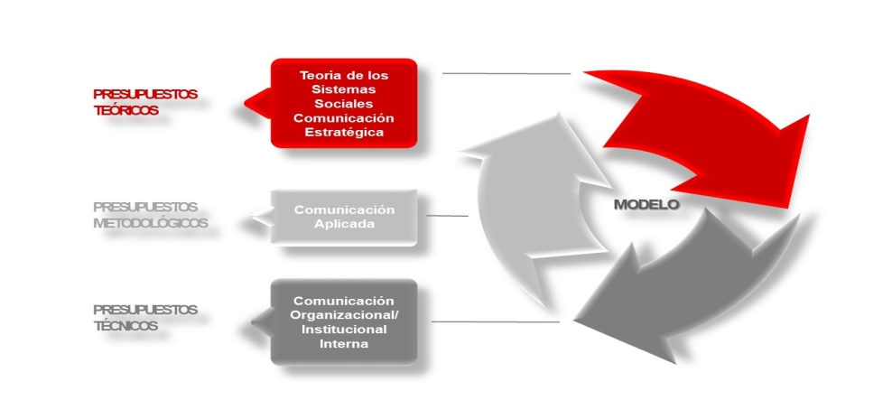

**Figura No. 1. Bases teórico- metodológicas- técnicas del Modelo Analógico de Gestión de la Comunicación para la evaluación institucional en la Universidad de Cuenca. (Elaboración Propia).**

**La Teoría de los Sistemas** resulta un macro referente teórico en este punto de la investigación en tanto reapropiación sociológica de la Teoría de los Sistemas de Bertalanffy (1976), toda vez que es una “teoría del mundo” que no deja fuera ninguna cosa […] es una teoría con pretensión de universalidad, [esto] no significa reflejo de la realidad total del objeto, ni tampoco agotamiento de todas las posibilidades de conocimiento del objeto, y de allí que tampoco pretenda ser la única teoría verdadera en relación con otras empresas teóricas. Pero sí pretende universalidad de comprensión del objeto en el sentido de que como teoría sociológica trata el todo social y no sólo segmentos (Gripp- Hagelstange, 2004. pp. 27-28).

Particularmente la **Teoría de los Sistemas Sociales**[3], La teoría de los sistemas sociales, tanto apoyada como criticada, aplica conceptos flexibles para explicar los fenómenos sociales. Se centra en las relaciones dentro de la sociedad, que no están predeterminadas como los organismos biológicos. Considera la morfogénesis y la morfostasis, las entradas y salidas de la información energética y la interacción e interdependencia de los componentes y subsistemas. También considera la apertura o el cierre de sistemas en función de su interacción con el entorno (Moreno, 2019. p. 8).

**Comunicación Estratégica** en la esencia que aporta la Nueva Teoría Estratégica- NTE (Rafael Alberto Pérez y Sandra Massoni, 2009) en tanto “Es esta una Teoría General de la Estrategia útil y abierta. Una nueva teoría para pasar del conflicto a la articulación, superar fronteras y lindes arbitrarios e incorporar visiones de conjunto tanto multilaterales como «transdisciplinares»” (Enrique V. Iglesias, 2009 citado por Pérez, R.A, 2012. p. 138).

La fase de estrategia es un paso importante en la planificación de la comunicación. Sin embargo, no hay consenso sobre su definición o establecimiento. Existen múltiples definiciones, pero la mayoría son generales y carecen de detalles (Madroñero y Capriotti, 2018. p. 171).

**Comunicación Aplicada** con orígenes en los Estados Unidos en la década del 50 e investigaciones que buscaban el mejoramiento de las capacidades expresivas de los sujetos en sus intercambios y relaciones humanas y sociales. De ahí que su punto de atención no fueran los medios de difusión. “La Comunicación Aplicada implica la exploración exhaustiva de un problema o situación específicos de comunicación o bien contribuye con resultados de investigación que son aplicables en el corto o en el largo plazo a alguna situación social problemática” (Rebeil, 2018, p. 13).

**La comunicación productiva** de Abraham NosnikOstrowiak (1995) se centra en la comunicación, el liderazgo y la productividad para las organizaciones comprometidas con el conocimiento de la comunicación en las organizaciones sociales y los problemas sociales. Hace hincapié en las competencias de los comunicadores organizacionales en su realidad y contexto y en la importancia de desarrollar la creatividad como un activo intangible para las organizaciones (Nosnik& Palacios, 2014, p. 1).

La **Comunicación Organizacional**, particularmente la **Interna** al reconocerse que las “herramientas que brinda la comunicación organizacional apoyan el diálogo político y sirven parar organizar y lograr productividad, puesto que la comunicación organizacional logra exceder las fronteras propias de lo organizacional y responder a problemas sociales o políticas de gran envergadura”. (Nosnik, 2014, p. 2)

Esa es una aseveración que pone en claro que los enfoques de la comunicación organizacional, no son exclusivos de las empresas- corporaciones, como tampoco lo es la productividad que mediante ella se puede lograr, en tanto esta es concebida como elemento, además, espiritual y simbólico.

Al respecto el profesor e investigador norteamericano George Cheney (2000) agregaría en favor de esta idea “que ninguna corporación, agencia gubernamental o grupo de teatro es una isla; refleja y contribuye a la sociedad en general de la que es parte constituyente” De ahí lo importante que ha sido para la disciplina de la Comunicación Organizacional “La ampliación del espacio de actividad del campo ha sido crucial para su mayor vitalidad intelectual, pragmática y ética” (p. 133)

En este sentido, la comunicación organizacional se refiere al flujo de información y manejo de diálogos dentro de las organizaciones para que éstas puedan cumplir mejor con los objetivos y metas de los individuos, equipos y áreas y en su conjunto, con el propósito de las propias organizaciones (expresados en términos de misión, visión y valores corporativos). (Nosnik, 2014, p. 2). En otras palabras, la comunicación organizacional interna.

A la postre su macro objetivo es logar el compromiso organizacional se entiende como un vínculo de carácter afectivo entre el trabajador y su empresa empleadora que puede ser estimulado mediante el apoyo de prácticas de comunicación interna que, por un lado, promuevan el diálogo, la inclusión, las relaciones y el respeto mutuo; y por otro, otros vínculos organizacionales, como

el consentimiento (vínculo por obligación u obediencia) y el arraigo (vínculo por necesidad), que pueden surgir en entornos en los que el proceso de comunicación se apoya en una perspectiva funcionalista, que simplemente se ocupa de la transmisión. de información o como instrumento de control y gestión al servicio de los objetivos organizacionales (Deetz, 1992).

Sin embargo, aún persisten directivos de organizaciones/ instituciones que consideran que

la planeación, ejecución y la evaluación de la vinculación entre los trabajadores con las organizaciones es tarea del departamento de Recursos Humanos. Como resultado, el área de Comunicación no logra demostrar su relevancia estratégica en relación a la influencia del proceso de comunicación interna en el vínculo de compromiso. Hoy en día, cuando proliferan configuraciones y arquitecturas organizativas más flexibles, existe más que nunca la necesidad de una comprensión clara del papel de los departamentos de comunicación organizacional como unidades de creación de valor, tanto para los trabajadores como para las organizaciones. (Pragana y Augusto, 2023. p. 81)

Otro modo de definir la comunicación interna es a través del término intracomunicación planteado por los catalanes Elías y Mascaray (2003) que la exponen como “un proceso estratégico de gestión para que la comunicación interna sea efectiva para los elementos involucrados”. (Elías y Mascaray, 2003. p. 55)

Cuando se decide realizar una acción en la intracomunicación es necesario determinar la estrategia de actuación, misma que los autores plantean como varias tipologías.

**Principios rectores**

* Correspondencia entre la gestión de comunicación institucional/ organizacional y la gestión de la Institución de Educación Superior (IES), Universidad Católica de Cuenca.
* Expresión de la Gestión de la Calidad como proceso de enriquecimiento de la gestión y resultados de los procesos sustantivos que desarrolla la Universidad Católica de Cuenca en la actualidad.
* La evaluación y acreditación como elementos centrales del discurso comunicativo y el accionar institucional de la Universidad Católica de Cuenca con sus públicos de interés.
* Enfoque sistémico, estratégico, aplicado y participativo de la gestión de comunicación organizacional de la Universidad Católica de Cuenca, estrechamente vinculada a los procesos de evaluación y acreditación institucionales universitarios.
* Carácter procesual, integrado e integrador de la gestión de la comunicación organizacional interna de la Universidad Católica de Cuenca para los procesos de evaluación y acreditación universitaria.
* Gestión sistémica, estratégica, procesual y participativa de los procesos de información y comunicación que articulan el proceso de evaluación universitaria, bien institucional, de carrera y programas de estudio, con énfasis en el ambiente organizacional interno de la Universidad Católica de Cuenca.

**Propósito**

Coordinar asertivamente los procesos de evaluación que tengan lugar en la Universidad Católica de Cuenca con sus públicos de interés mediante un Modelo de Gestión Analógico de la Comunicación explicito que le subyace de modo implícito. Todo ello en aras de reforzar el sentido de pertenencia, la identidad, la cultura, el clima de trabajo, la imagen pública y su proyección social como organización de calidad en sus procesos sustantivos al servicio de la sociedad ecuatoriana y su desarrollo.

**Objetivos**

1. Dotar al Departamento de Evaluación y Acreditación del área de Gestión de la Calidad Universitaria de la Universidad Católica de Cuenca de un Modelo de gestión analógico de la comunicación que articule asertivamente los procesos de evaluación universitaria.

2. Crear las bases de integración, implicación sustantiva y actitud responsable de los públicos de interés- actores de la comunicación de la Universidad Católica de Cuenca, para actuar en consecuencia durante los procesos de auto y evaluación interna y externa que exige la gestión de la calidad de los procesos universitarios.

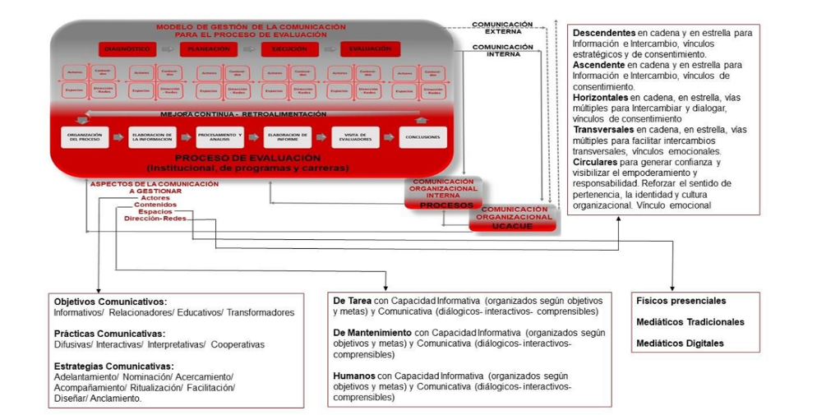**Diagramación del Modelo**

**Figura No. 2. Modelo Analógico de Gestión de la Comunicación Interna para la Evaluación Institucional en la Universidad de Cuenca (Elaboración propia).**

La diagramación del Modelocomprende dos procesos que se exponen en paralelo dentro de un sistema organizacional abierto, la Universidad Católica de Cuenca. Estos procesos son el de Evaluación (institucional, de programas y carreras) que cuenta con seis momentos y el de Gestión de la Comunicación que le subyace como parte de la comunicación organizacional interna, el cual consta de cuatro etapas y cuatro elementos constitutivos a gestionar: los actores del proceso comunicativo; los contenidos/ discursos comunicativos; los espacios comunicativos y la dirección de los mensajes/ redes comunicacionales, mismos que se operacionalizan a continuación en dimensiones, indicadores e ítems. Su lógica es la de una gestión objetivada en cada etapa del proceso de evaluación que refiere, nivel de complejidad que se minimiza en cuanto muchos de los aspectos modelados ya se realizan, pero no se explicitan como acciones comunicacionales en detrimento de un proceso de concertación y concreción más productiva en términos de Nosnik (2003).

**Componentes**

Como componentes del Modelo Analógico de Gestión de la Comunicación para la evaluación institucional en la Universidad Católica se ubican: los procesuales, los situacionales y de desempeño profesional, los cuales son descritos y definidos seguidamente.

**Componentes procesuales:** se reconocen como aquellos elementos que distinguen el proceso comunicativo, con posiciones y funciones específicas: actores del proceso comunicativo (ego-alter) que definen objetivos, prácticas y estrategias comunicativas para el desarrollo del proceso; contenidos/ discursos comunicativos contentivos de mensajes de tareas, mantenimiento y humanos con capacidad informativa y comunicativa y formas expresivas icónicas, lingüísticas, sonoras, visuales, audiovisuales, digitales; espacios comunicativos físicos presenciales y no presenciales, mediáticos tradicionales y digitales; dirección de los mensajes y comportamientos de las redes de comunicación: descendentes y ascendentes en cadenaen cadena y en estrella, horizontales y transversales en cadena, en estrella, y vías múltiples; circulares.

**Componente situacional:** son aquellos ámbitos generales que por su naturaleza determinan el campo de acción de la gestión. Para el caso cualquier acción o análisis de comunicaciones, interacciones y relaciones puede ser ubicado esencialmente en el ámbito Intraorganizacional (institucional interno) con empleo de medios de información internos.

**Componentes de desempeño profesional:** se define en las áreas en que los actores se especializan en el ejercicio y control de prácticas sociales y profesionales de comunicación en el marco institucional: Comunicación organizacional (comunicador social, community manager), Comunicación promocional (comunicador social, publicista, diseñador audiovisual, realizador audiovisual, periodista) y Comunicación relacional (comunicador social, relacionista público, promotor cultural).

**Elementos metodológicos**

De acuerdo al propósito, objetivos planteados, operacionalización de la diagramación y una vez definidos los componentes, se establecen pautas generales para la implementación del Modelo analógico de gestión de comunicación para la evaluación en la Universidad Católica de Cuenca que se propone. Entre las observaciones metodológicas que interesan al Modelo, se encuentra la identificación de las acciones informativas y comunicativas que aparecen en las normas, procedimientos e indicaciones del proceso de evaluación y acreditación, así como la gestión de los mismos en cada etapa del proceso, toda vez que ello permitirá hacer explícito algo que por estar implícito y no reconocido con las terminologías que le son propias desde la teoría y la práctica de la comunicación organizacional van en detrimento de su productividad como recurso simbólico que genera cooperación, conocimiento organizacional, sentido de pertenencia, identidad, clima de trabajo favorable a la gestión coherente de los procesos sustantivos, cultura organizacional, responsabilidad institucional y un posicionamiento social de su calidad y certificación. Por último, reconocer el necesario énfasis en los aspectos normativos y políticas de comunicación como mecanismos de regulación, en tanto ofrecen una directriz capaz de integrarse a las políticas globales de la organización y a las establecidas por las entidades externas de Evaluación y Acreditación en lo macro.

# CONCLUSIONES

# El estudio de los Procesos de Evaluación y Acreditación Universitaria y su relación con el conocimiento tiene amplias referencias en Ciencias de la Educación, particularmente en la subdisciplina que se centra en la importancia de los procesos de gestión de la calidad en las instituciones de educación superior, específicamente en las universidades. Reconocidos los vínculos entre gestión universitaria y gestión de la comunicación, así como la gestión de los procesos de evaluación y acreditación, y lo que en ellos subyace como comunicativo, se hace necesario hacer visibles las relaciones entre las etapas del proceso de evaluación, o sea organización del proceso, elaboración de la información, procesamiento y análisis, elaboración del informe, visita de los evaluadores y conclusiones, con las etapas de la gestión de la comunicación organizacional interna específica para el proceso y sus dimensiones, o sea el diagnóstico, la planeación- organización, ejecución y evaluación de la proyección- actuación de los actores, los contenidos propios, los espacios y las direcciones y redes comunicativas. Para ello se acude a una propuesta de Modelo Analógico que parte de presupuestos científicos que han estudiado y definido a la comunicación como un proceso/sistema complejo a través de presupuestos teóricos como los que ofrece la Teoría de los Sistemas Sociales, la Comunicación Estratégica; sustentos metodológicos que brinda la Comunicación Aplicada con énfasis en la comunicación interna productiva que le subyace, y elementos más técnicos que se ubican en la Comunicación organizacional/institucional que ofrece técnicas y herramientas para su concreción y desarrollo. En ellas encuentra sus fundamentos la propuesta del Modelo Analógico de Gestión de la Comunicación para la Evaluación en la Universidad Católica de Cuenca. La propuesta formulada se sitúa en el campo de orden de lo organizacional/ institucional; posee una articulación conceptual y metodológica particular desde las Ciencias de la Administración de los procesos educativos y las Ciencias de la Administración y Gestión de la Calidad en general. A saber: dimensiones, indicadores e ítems comunicativos que contribuyan al mejor desempeño del proceso de evaluación y la productividad comunicativa que alcance en tanto comprensión y apropiación de todo lo que hay de positivo en el mismo en aras de crecimiento individual, colectivo y organizacional que redunda en un mejor posicionamiento social. Los resultados que presenta la investigación, o sea la explicación y fundamentación de un Modelo Analógico de Gestión de la Comunicación para la Evaluación en la Universidad Católica de Cuenca, permite afirmar que la premisa de investigación de partida para este estudio de casos, se cumple en tanto “La comunicación que respalde los procesos de evaluación institucional que lleve a cabo la Universidad Católica de Cuenca en aras de una acreditación institucional coherente y eficaz requiere de un modelo de gestión centrado en las actividades de comunicación interna integradas, antes y durante el proceso, con propósitos informativos y relacionales balanceados y bien definidos que garanticen niveles de conocimiento y compromiso institucional con la gestión universitaria de calidad, cuyos fundamentos teóricos y metodológicos subyacen en la Teoría Sistémica de la comunicación social y la Teoría de la Comunicación Aplicada. Todo lo cual tiene expresiones en los enfoques teóricos de la Comunicación Organizacional que sustenta la gestión de la comunicación organizacional articulada a los procesos gerenciales y sustantivos de las organizaciones en función del cumplimiento de su misión y visión como elementos de su encargo social y funcionamiento estructural, particularmente la gestión universitaria con calidad probada mediante procesos de evaluación y acreditación”.

# REFERENCIAS BIBLIOGRÁFICAS

Bertalanffy, V.L (1976). *Teoría general de los sistemas*. Editorial Fondo de Cultura Económica. México.

Blaga, L. (2014). *Methods of organizational communication evaluation muscalu*Emanoil 1. In Revista Economică (Vol. 66).

Capriotti, P. (2021). DircomMap. *Dirección Estratégica de Comunicación. Bidireccional. Barcelona.*

KunshKunsch, M. M. (2009). *Gestao Estratégica em Comunicacao Organizacional E Relacoes Públicas.*

Madroñero, G. y Capriotti, P. (2018). *La etapa de la Estrategia de Comunicación en el proceso de planificación de la comunicación y las relaciones públicas*. En: Revista Internacional de Relaciones Públicas, Nº 16, Vol. VIII. ISSN: 2174-3681 pp. 171-186.

Muriel, M. L; Rota, G (1982). *Comunicación institucional: Enfoque social de relaciones humanas*. Editora Andina. CIESPAL, Quito, Ecuador.

Nosnik, A. (2014). *De la comunicación organizacional a la comunicación productiva: Modelo propuesto por Abraham*NosnikOstrowiak en Revista Razón y Palabra. No 87. Julio- Septiembre. Recuperado en <http://www.razonypalabra.org.mx/anteriores/n87/anosnik.html> (Acceso junio/2023)

Paolini, A. y Odriozola, J. (Coordinadoras) (2019). *Diferentes tipos de organizaciones*. ¿Por qué no todas son iguales? Editorial de la Universidad de La Plata, Argentina.

Pérez, R.A; Massoni, S. (2009). *Hacia una teoría general de la estrategia. Cambio de paradigma en el comportamiento humano, la sociedad y las instituciones*. Grupo Planeta. Barcelona. España.

Pineda, A. E. (2020). *La comunicación organizacional en la gestión empresarial: retos y oportunidades en el escenario digital.* Revista GEON (Gestión, Organizaciones y Negocios), 7(1), 9-25. Recuperado en <https://doi.org/10.22579/23463910.182> (Acceso abril 2021).

Piñuel, J. L. (2010). *La comunicación como objeto científico de estudio, campo de análisis y disciplina científica* (Vol. 18).

Rebeil, M. A. (2018). Aportes a la teoría del CCO desde la perspectiva de la comunicación integral en *Revista Razón y Palabra* No. Vol. 22. Enero- Marzo. https://smallpdf.com/es/result#r=6bd073de421b73d061ad27b7dac001f5&t=word

UNESCO. (2020). *Hacia el acceso universal a la educación superior: tendencias internacionales*. https://pixabay.com/images/id-1866532/.

**DECLARACIÓN DE CONFLICTO Y CONTRIBUCIÓN DE LOS AUTORES**

El autor, afirma que este manuscrito es inédito y original, y que no ha sido presentado para su publicación en otra revista. Se hace responsable del contenido incluido en el artículo. Se asegura que en él no hay plagios, ni conflictos de interés, ni problemas éticos.

Dr. C. Fernando Mauricio León-Martínez:

Dr. C. Hilda Saladrigas Medina:

Ing. Fredy Eduardo León:

1. UNIVERSIDAD CATÓLICA DE CUENCA
2. UNIVERSIDAD HABANA CUBA
3. Surge como producto de la teoría de sistemas inicial. Walter Buckley publica “La sociología y la teoría moderna de los sistemas” (1967); “Investigación de sistemas modernos para el científico conductual’(1968); este último en colaboración con Bertalanffy. Niklas Luhmann (1968) comienza a publicar sobre el tema y ha producido obras importantes donde explica el modo en que los sistemas sereelaboran debido a las presiones generadas por el entornoo ambiente; sin embargo, no presta especial atención a los actores sociales sino a los procesos de comunicación.